**ПАМЯТЬ СЕРДЦА**

Люди встречаются по разным поводам: чтобы разделить радость победы, встретить старых друзей, а можно встречаться и для того, чтобы вспомнить близких, ушедших неожиданно и рано, но оставивших неизгладимый след в сердцах и памяти. Вот уже восьмой раз в стенах ГУ «Джалтырская средняя школа №2» проводится традиционный турнир по баскетболу, посвященный памяти ученика нашей школы, любимого сына, заботливого брата, верного друга Асхата Туленова. Асхат был большим любителем баскетбола, обладатель номинации «Лучший игрок», неоднократный участник соревнований различного масштаба, спортивно-одаренный парень. К сожалению, судьба рано забрала жизнь у лучезарного и жизнерадостного юноши, о котором всегда помнят его близкие, друзья, учителя. Инициатором проведения турнира был учитель физкультуры, наставник Асхата – Жумабеков Бахтияр Толеубайевич, а ежегодными спонсорами являются родные Асхата, родители Булат Туленович и Кулиза Сакеновна, сестренка Галия.

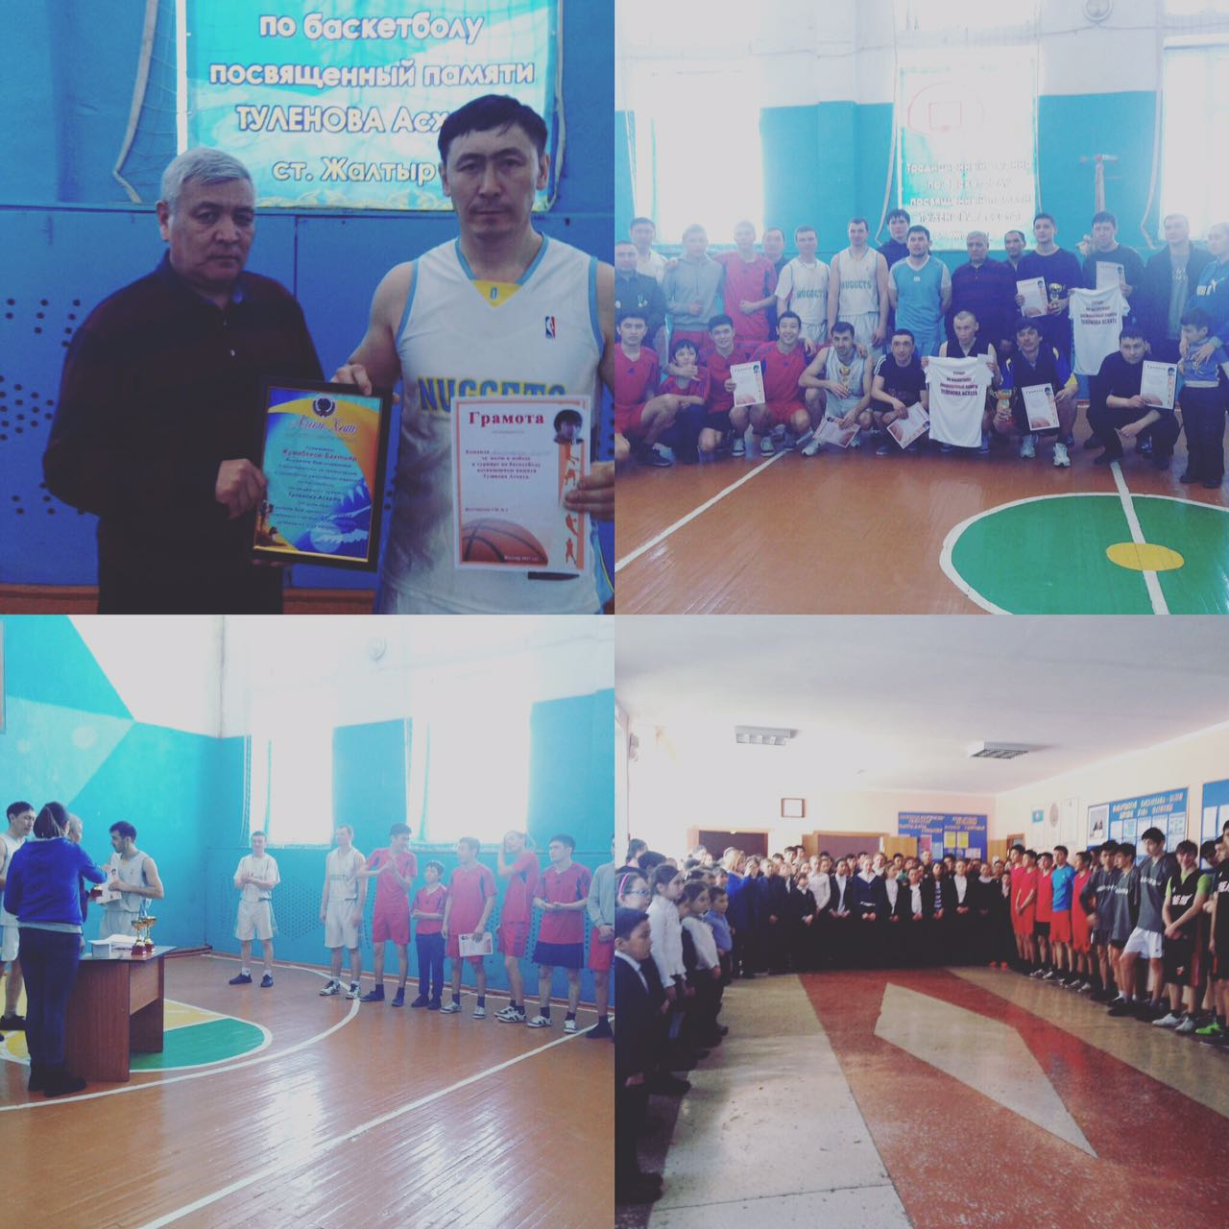19 марта текущего года вновь состоялась одновременно радостная и грустная встреча друзей, близких и знакомых Асхата. Мероприятие началось с линейки, на которой мы вспоминали о нем. Несмотря на года, говорить было очень сложно, но сказать слово хотели многие и родные, и учителя, и друзья, и одноклассники. После, начались дружеские соревнования, на игровое поле вышли 6 команд: команда друзей, учителей, студентов и команды учеников Джалтырских школ.

Игры проходили в очень эмоциональной и позитивной обстановке. Уважительное отношение к соперникам вне площадки и бескомпромиссная борьба внутри неё – именно это было отличительной чертой турнира.

В итоговом протоколе места распределились следующим образом:

1 место – Команда друзей, 2 место – команда студентов, 3 место – команда учителей, 4 место – команда учеников Джалтырской СШ №2.

Помимо призовых мест, за которые команды были награждены денежными призами, спонсоры приготовили памятные подарки по номинациям. «Лучшим бомбардиром» стал Азов Нурсултан, член команды студентов, Закарьянов Казбек из команды друзей стал «Лучшим игроком», «Лучший защитник» друг Асхата – Жанузаков Канат, а обладателем номинации «Лучший центровой» стал студент Иманкулов Адильбек.

**Администрация школы**